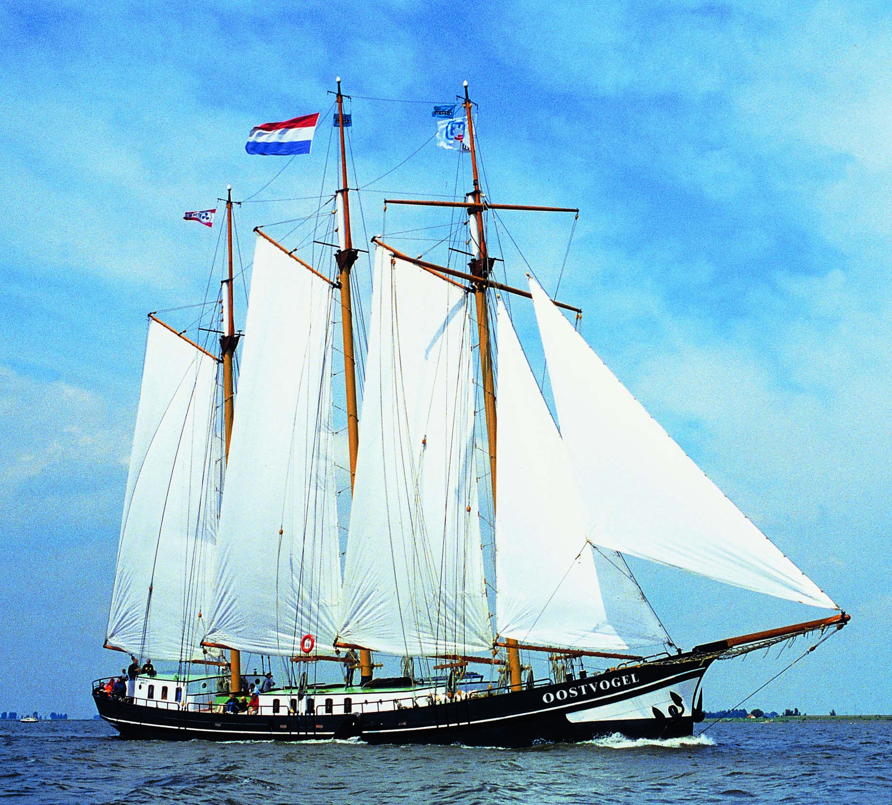

Planning

Live performance

Michelle Broens | S21M | 13/06/2017

# Inhoudsopgave

Inleiding 2

Planning 3

Bijlage planning 5

Conclusie 6

# Inleiding

In dit document komt mijn planning te staan van hoe ik de opdracht van de live performance ga uitvoeren. Dit document houdt in:

* Planning: hier staat de planning die ik gemaakt heb en uit ga voeren bij de live performance.
* Bijlage planning: hier geef ik uitleg over keuzes die ik heb gemaakt met het plannen voor de onderdelen en hoe het komt dat ze zo gepland zijn.
* Conclusie: hier kijk ik achteraf wat er minder goed was aan mijn planning en hoe dat komt.

# Planning

Dit is de planning van het project (inclusief het uitwerken van het analysedocument).

|  |  |  |  |
| --- | --- | --- | --- |
| **Dag** | **Fase** | **Taak** | **Tijd** |
| **ANALYSEDOCUMENT** | | | |
| 1 | Analysefase | Scenario | 15 minuten |
| **1** | **Analysefase** | **Functionele eisen** | **30 minuten** |
| 1 | Analysefase | Niet-functionele eisen | 10 minuten |
| **1** | **Analysefase** | **Use case diagram** | **20 minuten** |
| 1 | Analysefase | Use case beschrijvingen | 30 minuten |
| **1** | **Analysefase** | **Userinterface** | **30 minuten** |
| **1** | **Analysefase** | **EER model** | **30 minuten** |
| 1 | Analysefase | Productdecompositie | 10 minuten |
| **ACCEPTATIETESTPLAN** | | | |
| 1 | Analysefase | Testplan invullen | 1 uur |
| **ONTWERPDOCUMENT** | | | |
| 1 | Ontwerpfase | Architectuur | 15 minuten |
| **1** | **Ontwerpfase** | **Database ontwerp diagram** | **45 minuten** |
| 1 | Ontwerpfase | Database ontwerp tabellen | 30 minuten |
| **1** | **Ontwerpfase** | **Klassendiagram + bijlage** | **1 uur** |
| **DATABASE OPZETTEN** | | | |
| 1 | Implementatiefase | Create scripts database (incl. constraints) | 30 minuten |
| 1 | Implementatiefase | Insert scripts database | 30 minuten |
| **IMPLEMENTEREN** | | | |
| **1** | **Implementatiefase** | **Klassendiagram naar code zetten** | **45 min – 1 uur** |
| 2 | Implementatiefase | Database connectie + data uit de database halen (repository pattern) | 1 uur |
| 2 | Implementatiefase | Functionaliteit implementeren | 30 min |
| 2 | Implementatiefase | Functionaliteit implementeren | 30 min |
| 2 | Implementatiefase | Functionaliteit implementeren | 30 min |
| 2 | Implementatiefase | Functionaliteit implementeren | 30 min |
| 2 | Implementatiefase | Functionaliteit implementeren | 30 min |
| 2 | Implementatiefase | Functionaliteit implementeren | 30 min |
| 2 | Implementatiefase | Functionaliteit implementeren | 30 min |
| 2 | Implementatiefase | Functionaliteit implementeren | 30 min |
| 2 | Implementatiefase | Acceptatietestplan testen | 1 uur |

## Bijlage planning

# Conclusie